2013年皮肤病学类期刊主要指标
（中国科学技术信息研究所2014年9月发布）
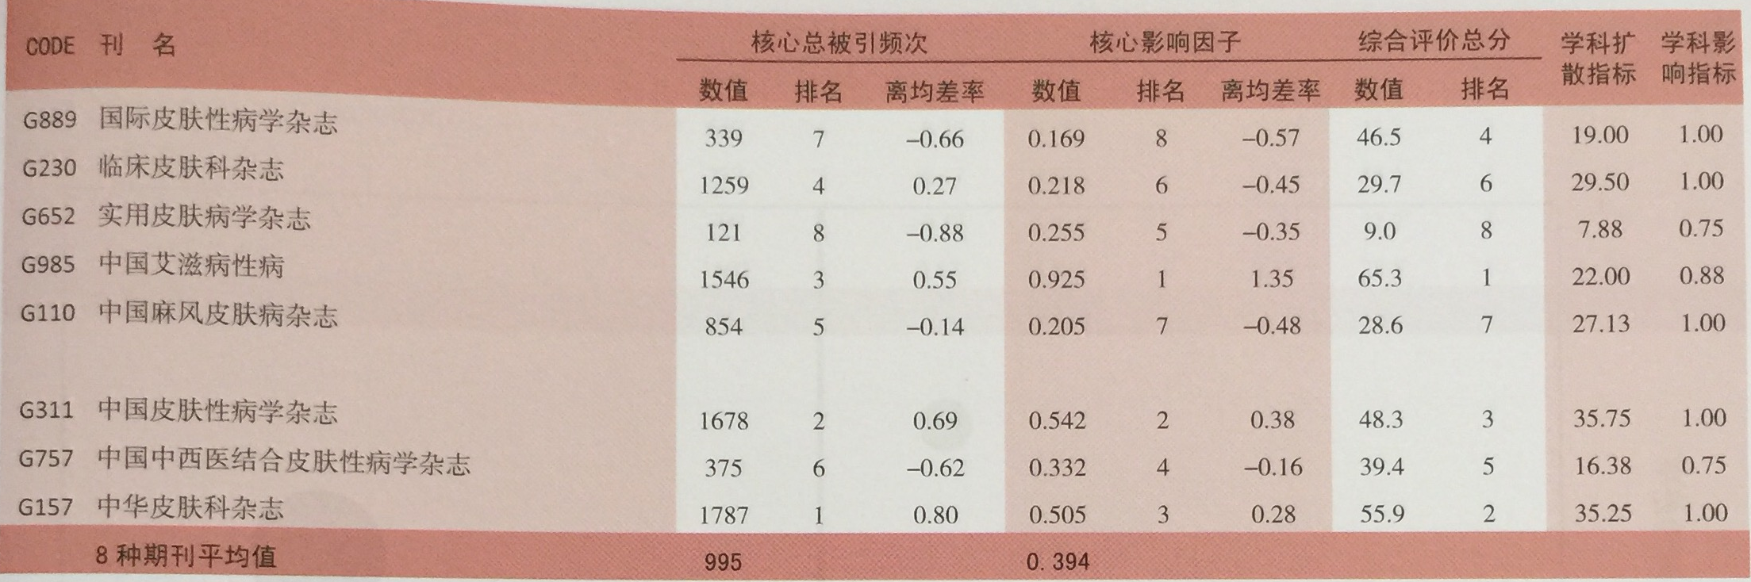
注：以上内容来源自《2014年版中国科技期刊引证报告（核心版）》，此文档仅供校内师生查阅。

